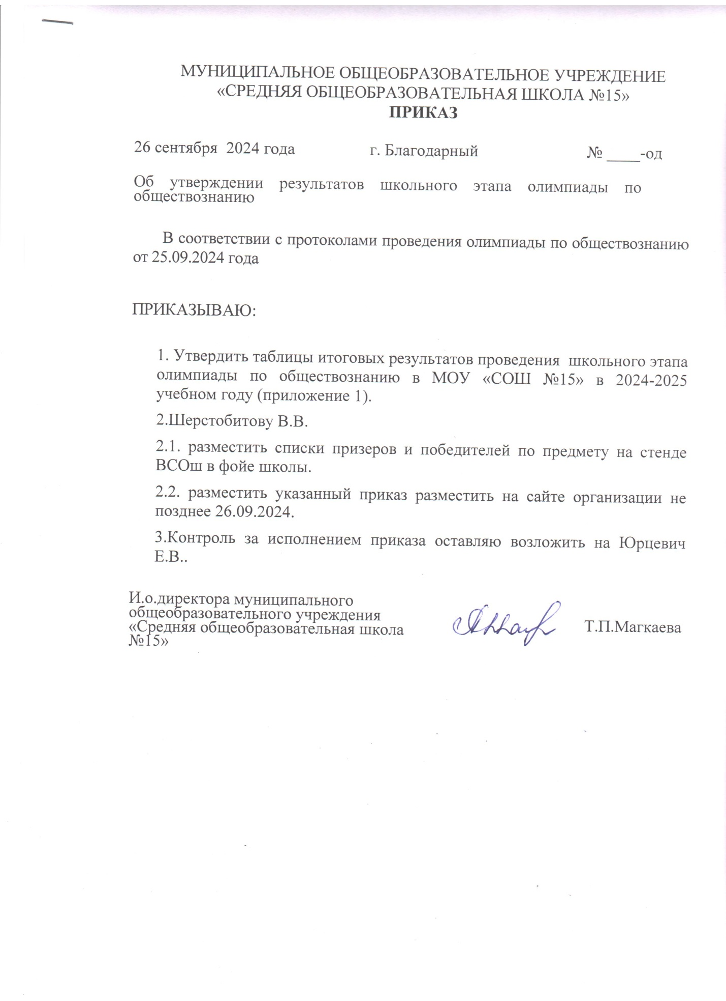

МУНИЦИПАЛЬНОЕ ОБЩЕОБРАЗОВАТЕЛЬНОЕ УЧРЕЖДЕНИЕ

«СРЕДНЯЯ ОБЩЕОБРАЗОВАТЕЛЬНАЯ ШКОЛА №15»

**ПРИКАЗ**

26 сентября 2024 года г. Благодарный № ____-од

|  |  |
| --- | --- |
| Об утверждении результатов школьного этапа олимпиады по обществознанию |  |

В соответствии с протоколами проведения олимпиады по обществознанию от 25.09.2024 года

ПРИКАЗЫВАЮ:

1. Утвердить таблицы итоговых результатов проведения школьного этапа олимпиады по обществознанию в МОУ «СОШ №15» в 2024-2025 учебном году (приложение 1).

2.Шерстобитову В.В.

2.1. разместить списки призеров и победителей по предмету на стенде ВСОш в фойе школы.

2.2. разместить указанный приказ разместить на сайте организации не позднее 26.09.2024.

3.Контроль за исполнением приказа оставляю возложить на Юрцевич Е.В..

|  |  |
| --- | --- |
| И.о.директора муниципального общеобразовательного учреждения «Средняя общеобразовательная школа №15» | Т.П.Магкаева |

**Приложение1**

**к приказу №____от ________2024г.**

**Таблицы итоговых результатов проведения школьного этапа ВСОш по обществознанию от 25.09.2024 года**

|  |  |  |  |  |  |  |  |  |  |  |
| --- | --- | --- | --- | --- | --- | --- | --- | --- | --- | --- |
| № п/п | Ф.И.О. участника ВСОШ | класс | 1 | 2 | 3 | 4 | 5 | 6 | Кол-во баллов | Статус  победитель/призер |
| 1 | Головин Александр Михайлович | 7а | 10 | 10 | 0 | 0 | 18 | 10 | 48 |  |
| 2 | Гончар Полина Константиновна | 7а | 10 | 10 | 0 | 0 | 18 | 20 | 58 | призер |
| 3 | Макиенко Яна Андреевна | 7а | 10 | 10 | 0 | 0 | 18 | 10 | 48 |  |
| 4 | Назарова Екатерина Евгеньевна | 7а | 10 | 10 | 0 | 0 | 18 | 20 | 58 | призер |
| 5 | Давыдова Алина Денисовна | 7а | 10 | 10 | 0 | 0 | 18 | 10 | 48 |  |
| 6 | Пирожкова Анна Дмитриевна | 7а | 10 | 10 | 0 | 0 | 18 | 20 | 58 | призер |
| 7 | Климова Анастасия Алексеевна | 7а | 10 | 10 | 0 | 0 | 18 | 10 | 48 |  |
| 8 | Сапрыкина София Геннадиевна | 7б | 10 | 10 | 0 | 0 | 18 | 20 | 58 | призер |
| 9 | Хумарова Самира Муратовна | 7б | 10 | 10 | 0 | 0 | 20 | 20 | 60 | победитель |

|  |  |  |  |  |  |  |  |  |  |  |  |
| --- | --- | --- | --- | --- | --- | --- | --- | --- | --- | --- | --- |
| № п/п | Ф.И.О. участника ВСОШ | класс | 1 | 2 | 3 | 4 | 5 | 6 | 7 | Кол-во баллов | Статус  победитель/призер |
| 1 | Игонин Иван Алексеевич | 8а | 10 | 4 | 10 | 0 | 6 | 11 | 8 | 49 |  |
| 2 | Бузова Милена Александровна | 8а | 10 | 4 | 10 | 0 | 6 | 11 | 8 | 49 |  |
| 3 | Белевич Анастасия Анатольевна | 8а | 10 | 6 | 13 | 0 | 6 | 11 | 20 | 66 | победитель |
| 4 | Ишутинова Мария Юрьевна | 8б | 10 | 4 | 10 | 0 | 6 | 6 | 8 | 44 |  |
| 5 | Огаджанян Алина | 8б | 10 | 6 | 13 | 0 | 6 | 10 | 20 | 65 | призер |
| 6 | Шеховцова Маргарита Владимировна | 8б | 10 | 4 | 10 | 0 | 6 | 10 | 8 | 48 |  |
| 7 | Логвиненко Никита Олегович | 8б | 10 | 4 | 10 | 0 | 6 | 11 | 8 | 49 |  |
| 8 | Литвинова Дарья Юрьевна | 8б | 10 | 4 | 10 | 5 | 6 | 11 | 8 | 54 | призер |

|  |  |  |  |  |  |  |  |  |  |  |  |
| --- | --- | --- | --- | --- | --- | --- | --- | --- | --- | --- | --- |
| № п/п | Ф.И.О. участника ВСОШ | класс | 1 | 2 | 3 | 4 | 5 | 6 | 7 | Кол-во баллов | Статус  победитель/призер |
| 1 | Полюля Владимир Васильевич | 9а | 5 | 6 | 5 | 0 | 5 | 5 | 10 | 36 |  |
| 2 | Пискунов Дмитрий Олегович | 9а | 7 | 6 | 5 | 0 | 5 | 5 | 10 | 38 |  |
| 3 | Василенко Артем Алексеевич | 9а | 7 | 6 | 0 | 0 | 5 | 0 | 20 | 38 |  |
| 4 | Леонтьева Екатерина Анатольевна | 9а | 10 | 10 | 10 | 10 | 10 | 10 | 10 | 70 | призер |
| 5 | Хумарова Сурия Муратовна | 9а | 10 | 10 | 15 | 15 | 10 | 10 | 10 | 80 | победитель |
| 6 | Беховой Яромир Александрович | 9б | 5 | 9 | 15 | 15 | 15 | 0 | 20 | 79 | призер |
| 7 | Бузов Дмитрий Алексеевич | 9б | 5 | 9 | 0 | 0 | 15 | 0 | 20 | 49 |  |
| 8 | Бадулин Денис Александрович | 9б | 3 | 0 | 5 | 0 | 10 | 0 | 20 | 38 |  |
| 9 | Лопаткина Мария Станиславовна | 9б | 1 | 0 | 5 | 0 | 5 | 0 | 20 | 31 |  |
| 10 | Куратов Иван Иванович | 9а | 7 | 6 | 0 | 0 | 5 | 0 | 20 | 38 |  |

|  |  |  |  |  |  |  |  |  |  |  |  |  |  |  |
| --- | --- | --- | --- | --- | --- | --- | --- | --- | --- | --- | --- | --- | --- | --- |
| № п/п | Ф.И.О. участника ВСОШ | класс | 1 | 2 | 3 | 4 | 5 | 6 | 7 | 8 | 9 | 10 | Кол-во баллов | Статус  победитель/призер |
| 1 | Адабаш Дарья Владимировна | 10 | 10 | 0 | 9 | 6 | 5 | 5 | 0 | 5 | 0 | 6 | 47 |  |
| 2 | Аюпов Раиль Талгатович | 10 | 6 | 2 | 2 | 6 | 5 | 3 | 4 | 5 | 10 | 8 | 51 |  |
| 3 | Вебер Юлия Владимировна | 10 | 10 | 0 | 0 | 6 | 12 | 2 | 4 | 0 | 0 | 9 | 43 |  |
| 4 | Капустина Юлия Витальевна | 10 | 10 | 10 | 9 | 6 | 15 | 5 | 10 | 5 | 0 | 20 | 90 | победитель |
| 5 | Селиванова Яна Андреевна | 10 | 10 | 0 | 9 | 6 | 5 | 5 | 0 | 5 | 0 | 8 | 48 |  |
| 6 | Руди Евгений Николаевич | 10 | 10 | 0 | 9 | 6 | 15 | 5 | 0 | 5 | 0 | 0 | 45 |  |
| 7 | Ахмедова Сакинат Гаджилаалиевна | 10 | 10 | 2 | 9 | 6 | 10 | 5 | 10 | 5 | 0 | 20 | 77 | призер |

|  |  |  |  |  |  |  |  |  |  |  |  |  |  |  |
| --- | --- | --- | --- | --- | --- | --- | --- | --- | --- | --- | --- | --- | --- | --- |
| № п/п | Ф.И.О. участника ВСОШ | класс | 1 | 2 | 3 | 4 | 5 | 6 | 7 | 8 | 9 | 10 | Кол-во баллов | Статус  победитель/призер |
| 1 | Взоров Антон Максимович | 11а | 10 | 6 | 9 | 0 | 10 | 5 | 6 | 0 | 0 | 0 | 46 |  |
| 2 | Голуб Дарья Михайловна | 11а | 10 | 0 | 9 | 6 | 15 | 5 | 10 | 0 | 10 | 20 | 85 | призер |
| 3 | Габов Никита Романович | 11а | 10 | 6 | 9 | 0 | 10 | 5 | 6 | 0 | 0 | 0 | 46 |  |
| 4 | Тищенко Алена Павловна | 11а | 10 | 0 | 9 | 6 | 15 | 5 | 10 | 5 | 10 | 20 | 90 | победитель |
| 5 | Терещенко Александра | 11б | 10 | 10 | 9 | 6 | 5 | 5 | 0 | 5 | 0 | 0 | 50 | призер |
| 6 | Яркин Антон Андреевич | 11б | 10 | 10 | 9 | 6 | 2 | 5 | 0 | 5 | 0 | 0 | 47 |  |
| 7 | Ефременко Кирилл | 11б | 10 | 10 | 9 | 6 | 2 | 5 | 0 | 5 | 0 | 0 | 47 |  |
| 8 | Натальченко Виктория Дмитриевна | 11б | 10 | 10 | 9 | 6 | 0 | 5 | 0 | 5 | 0 | 0 | 45 |  |
| 9 | Морарь Даниэла Руслановна | 11б | 10 | 10 | 9 | 6 | 15 | 5 | 10 | 5 | 0 | 5 | 65 | призер |